Депутаты Думы Кимрского муниципального округа
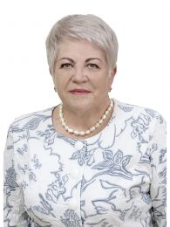
АЛЕКСЕЕВА АЛЛА АЛЕКСЕЕВНА
Председатель Думы Кимрского муниципального округа

Родилась 14 апреля 1956 года.
Место жительства – Кимрский муниципальный округ.
Образование высшее.
Депутат Думы Кимрского муниципального округа Тверской области первого созыва по одномандатному избирательному округу № 10.
Член Всероссийской политической Партии «ЕДИНАЯ РОССИЯ».
Член Местного политического совета Кимрского местного отделения Всероссийской политической партии «ЕДИНАЯ РОССИЯ».
Руководитель фракции Партии «ЕДИНАЯ РОССИЯ».
Директор МКУ "Центр по обеспечению деятельности исполнительных органов местного самоуправления города Кимры".

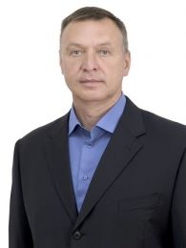

ГОМУЛИН ОЛЕГ ВЛАДИМИРОВИЧ
Заместитель Председателя Думы Кимрского муниципального округа

Родился 1 сентября 1971 года.
Место жительства – Кимрский муниципальный округ.
Образование среднее профессиональное.
Депутат Думы Кимрского муниципального округа Тверской области первого созыва по одномандатному избирательному округу № 7.
Член депутатской фракции Партии «ЕДИНАЯ РОССИЯ».
Индивидуальный предприниматель.

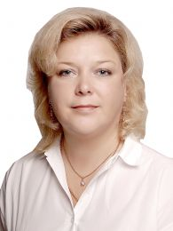

АБАКУМОВА НАТАЛЬЯ ВАЛЕНТИНОВНА

Родилась 30 сентября 1978 года.
Место жительства – Кимрский муниципальный округ.
Образование высшее.
Депутат Думы Кимрского муниципального округа Тверской области первого созыва по одномандатному избирательному округу № 11.
Член Всероссийской политической партии «ЕДИНАЯ РОССИЯ».
Член Местного политического совета Кимрского местного отделения Всероссийской политической партии «ЕДИНАЯ РОССИЯ».
Член депутатской фракции Партии «ЕДИНАЯ РОССИЯ».
Директор МОУ "Средняя школа №16".

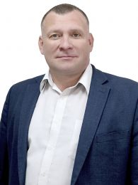

БАРИНОВ АЛЕКСЕЙ НИКОЛАЕВИЧ

Родился 13 марта 1976 года.
Место жительства – Кимрский муниципальный округ.
Образование высшее.
Депутат Думы Кимрского муниципального округа Тверской области первого созыва по одномандатному избирательному округу № 14.
Член Всероссийской политической партии «ЕДИНАЯ РОССИЯ».
Член депутатской фракции Партии «ЕДИНАЯ РОССИЯ».
Директор ГБУ Тверской области "Спортивный ледовый комплекс "Арктика".

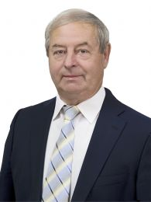

БЕЛОВ ЕВГЕНИЙ СЕРГЕЕВИЧ

Родился 29 июля 1959 года.
Место жительства – Кимрский муниципальный округ.
Образование высшее.
Депутат Думы Кимрского муниципального округа Тверской области первого созыва по одномандатному избирательному округу № 21.
Член Всероссийской политической партии «ЕДИНАЯ РОССИЯ».
Член депутатской фракции Партии «ЕДИНАЯ РОССИЯ».
Пенсионер.

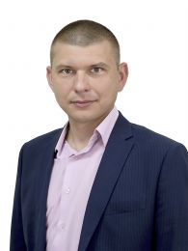

БИБЕРИН РОМАН НИКОЛАЕВИЧ

Родился 28 марта 1985 года.
Место жительства – Кимрский муниципальный округ.
Образование среднее профессиональное.
Депутат Думы Кимрского муниципального округа Тверской области первого созыва по одномандатному избирательному округу № 23.
Член депутатской фракции Партии «ЕДИНАЯ РОССИЯ».
Директор МУК "Белогородский центр культуры и досуга"

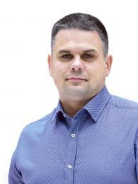

ВАХТАНГОВ АЛЕКСАНДР ВИКТОРОВИЧ

Родился 11 августа 1981 года.
Место жительства – Кимрский муниципальный округ.
Образование среднее профессиональное.
Депутат Думы Кимрского муниципального округа Тверской области первого созыва по одномандатному избирательному округу № 5.
Член Всероссийской политической партии «ЕДИНАЯ РОССИЯ».
Член Местного политического совета Кимрского местного отделения Всероссийской политической партии «ЕДИНАЯ РОССИЯ».
Член депутатской фракции Партии «ЕДИНАЯ РОССИЯ».
Индивидуальный предприниматель.

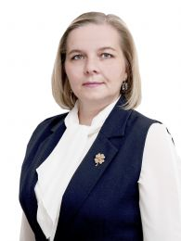

ГОЛУБЕВА ВЕРА ВЛАДИМИРОВНА

Родилась 11 сентября 1978 года.
Место жительства – Кимрский муниципальный округ.
Образование высшее.
Депутат Думы Кимрского муниципального округа Тверской области первого созыва по одномандатному избирательному округу № 2.
Член Всероссийской политической партии «ЕДИНАЯ РОССИЯ».
Член депутатской фракции Партии «ЕДИНАЯ РОССИЯ».
Директор МУ ДО «Детская школа искусств №3».

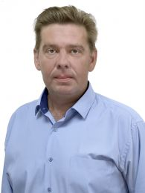

КЕССЛЕР СЕРГЕЙ ЭДУАРДОВИЧ

Родился 20 июля 1980 года.
Место жительства – Кимрский муниципальный округ.
Образование высшее.
Депутат Думы Кимрского муниципального округа Тверской области первого созыва по одномандатному избирательному округу № 6.
Член депутатской фракции Партии «ЕДИНАЯ РОССИЯ».
Директор ГБОУДО "Областной детский оздоровительно-образовательный лагерь "Бригантина".

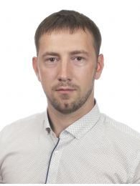

КОНДАКОВ ДМИТРИЙ АЛЕКСАНДРОВИЧ

Родился 26 августа 1989 года.
Место жительства – Кимрский муниципальный округ.
Образование среднее профессиональное.
Депутат Думы Кимрского муниципального округа Тверской области первого созыва по одномандатному избирательному округу № 13.
Член Всероссийской политической партии «ЕДИНАЯ РОССИЯ».
Член депутатской фракции Партии «ЕДИНАЯ РОССИЯ».
Заместитель директора МКУ "Центр по обеспечению деятельности исполнительных органов местного самоуправления города Кимры".

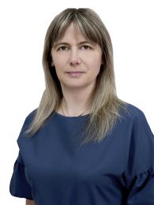

КОРОЛЕВА СВЕТЛАНА ЮРЬЕВНА

Родилась 21 марта 1979 года.
Место жительства – Кимрский муниципальный округ.
Образование высшее.
Депутат Думы Кимрского муниципального округа Тверской области первого созыва по одномандатному избирательному округу № 1.
Член Всероссийской политической партии «ЕДИНАЯ РОССИЯ».
Член депутатской фракции Партии «ЕДИНАЯ РОССИЯ».
Руководитель филиала МОУ «Средняя школа №5».

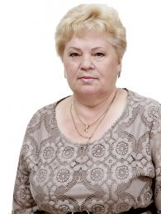

КОРШАКОВА ВАЛЕНТИНА ИВАНОВНА

Родилась 22 марта 1958 года.
Место жительства – Кимрский муниципальный округ.
Образование высшее.
Депутат Думы Кимрского муниципального округа Тверской области первого созыва по одномандатному избирательному округу № 20.
Член Всероссийской политической партии «ЕДИНАЯ РОССИЯ».
Член Местного политического совета Кимрского местного отделения Всероссийской политической партии «ЕДИНАЯ РОССИЯ».
Член депутатской фракции Партии «ЕДИНАЯ РОССИЯ».
Пенсионер.

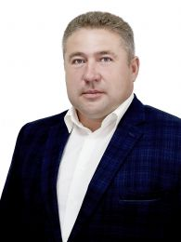

КУЗНЕЦОВ АНДРЕЙ ВИКТОРОВИЧ

Родился 1 января 1979 года.
Место жительства – Кимрский муниципальный округ.
Образование высшее.
Депутат Думы Кимрского муниципального округа Тверской области первого созыва по одномандатному избирательному округу № 22.
Член Всероссийской политической партии «ЕДИНАЯ РОССИЯ».
Член депутатской фракции Партии «ЕДИНАЯ РОССИЯ».
Индивидуальный предприниматель.

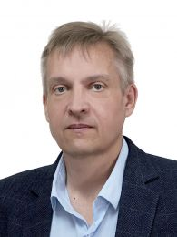

МИРОВОВ АНДРЕЙ ВАЛЕРЬЕВИЧ

Родился 10 марта 1971 года.
Место жительства – Кимрский муниципальный округ.
Образование высшее.
Депутат Думы Кимрского муниципального округа Тверской области первого созыва по одномандатному избирательному округу № 4.
Член депутатской фракции Партии «ЕДИНАЯ РОССИЯ».

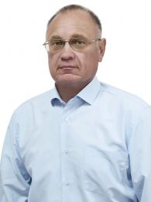

МОРОЗОВ АЛЕКСАНДР СЕМЕНОВИЧ

Родился 13 октября 1960 года.
Место жительства – Кимрский муниципальный округ.
Образование высшее.
Депутат Думы Кимрского муниципального округа Тверской области первого созыва по одномандатному избирательному округу № 15.
Член Всероссийской политической партии «ЕДИНАЯ РОССИЯ».
Член Местного политического совета Кимрского местного отделения Всероссийской политической партии «ЕДИНАЯ РОССИЯ».
Член депутатской фракции Партии «ЕДИНАЯ РОССИЯ».
Директор ООО "Экоремстрой".

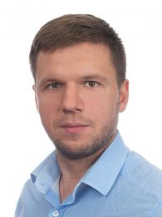

МОРОЗОВ АРТЕМИЙ НИКОЛАЕВИЧ

Родился 30 января 1988 года.
Место жительства – Кимрский муниципальный округ.
Образование высшее.
Депутат Думы Кимрского муниципального округа Тверской области первого созыва по одномандатному избирательному округу № 8.
Директор ООО "Морозов и К".

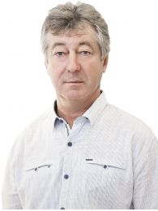

МОСИЕНКО СЕРГЕЙ ИВАНОВИЧ

Родился 8 июля 1963 года.
Место жительства – Кимрский муниципальный округ.
Образование высшее.
Депутат Думы Кимрского муниципального округа Тверской области первого созыва по одномандатному избирательному округу № 19.
Член Всероссийской политической партии «ЕДИНАЯ РОССИЯ».
Член депутатской фракции Партии «ЕДИНАЯ РОССИЯ».
Инженер-механик МУП "Благоустройство и жилищно-коммунальное хозяйство Центрального сельского поселения".

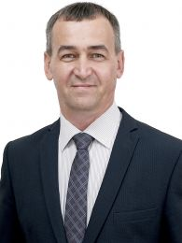

ПАСТУХОВ АЛЕКСАНДР ЮРЬЕВИЧ

Родился 22 апреля 1976 года.
Место жительства – Кимрский муниципальный округ.
Образование среднее профессиональное.
Депутат Думы Кимрского муниципального округа Тверской области первого созыва по одномандатному избирательному округу № 17.
Член Всероссийской политической партии «ЕДИНАЯ РОССИЯ».
Член депутатской фракции Партии «ЕДИНАЯ РОССИЯ».
Заместитель директора по техническим вопросам МУК Дворец культуры "40 лет Октября".

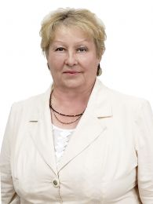

ПЕРЕЛОМОВА МАРИЯ НИКОЛАЕВНА

Родилась 30 ноября 1957 года.
Место жительства – Кимрский муниципальный округ.
Образование высшее.
Депутат Думы Кимрского муниципального округа Тверской области первого созыва по одномандатному избирательному округу № 18.
Член депутатской фракции Партии «ЕДИНАЯ РОССИЯ».
Директор МОУ Маловасилевская средняя общеобразовательная школа.

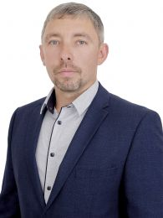

СМИРНОВ МАКСИМ ЮРЬЕВИЧ

Родился 14 апреля 1983 года.
Место жительства – Кимрский муниципальный округ.
Образование высшее.
Депутат Думы Кимрского муниципального округа Тверской области первого созыва по одномандатному избирательному округу № 3.
Член депутатской фракции Партии «ЕДИНАЯ РОССИЯ».
Генеральный директор ООО "Комфорт плюс".

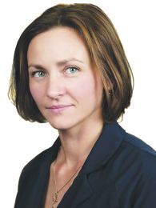

УВАРОВА АННА ГЕННАДЬЕВНА

Родилась 19 ноября 1983 года.
Место жительства – Кимрский муниципальный округ.
Образование высшее.
Депутат Думы Кимрского муниципального округа Тверской области первого созыва по одномандатному избирательному округу № 16.
Член депутатской фракции Партии «ЕДИНАЯ РОССИЯ».
Индивидуальный предприниматель.

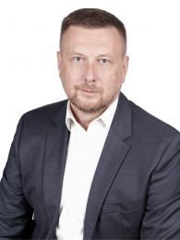

ФИЛИППОВ СЕРГЕЙ ГЕРОИДОВИЧ

Родился 31 октября 1970 года.
Место жительства – город Москва.
Образование высшее.
Депутат Думы Кимрского муниципального округа Тверской области первого созыва по одномандатному избирательному округу № 9.
Член Всероссийской политической партии «ЕДИНАЯ РОССИЯ».
Член депутатской фракции Партии «ЕДИНАЯ РОССИЯ».
Директор по развитию АО «Гланит».
Генеральный директор ЗАО «Колкуново».

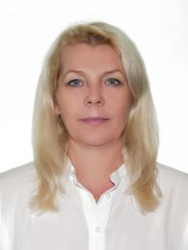

ЧЕКАЛКИНА ОЛЬГА НИКОЛАЕВНА

Родилась 26 мая 1968 года.
Место жительства – Кимрский муниципальный округ.
Образование высшее.
Депутат Думы Кимрского муниципального округа Тверской области первого созыва по одномандатному избирательному округу № 12.
Генеральный директор ООО "Пластиковые окна".

